河南省土地使用权
个人CA证书新办操作手册

2026 年 10 月

一、适用范围
本手册适用于河南省土地使用权网上交易系统个人CA证书在线新办业务。

二、操作流程
个人CA证书在线新办的办理依次包括提交新办申请、完成身份认证、支付费用、查询办理进度、获取发票信息五个环节，各环节操作步骤如下。

（一）提交新办申请
1. 登录信安CA官网（www.hnxaca.com），在首页点击【证书在线办理入口】，依次选择【河南省土地使用权】—【个人】—【新办证书】。如下图所示。

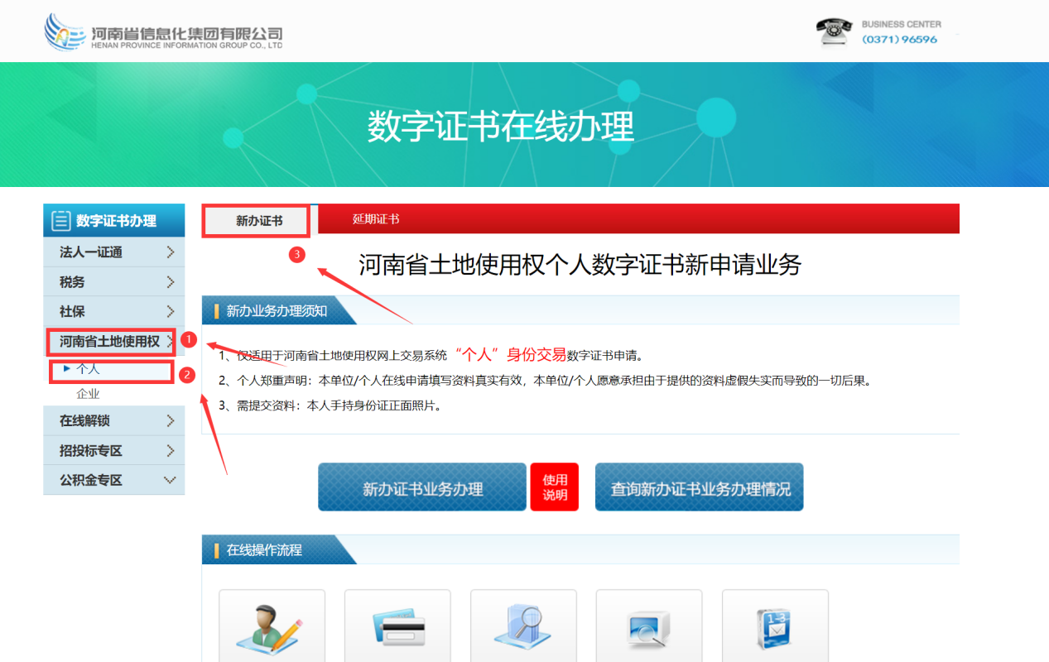
2. 请仔细阅读新办业务办理须知，点击【新办证书业务办理】，进行信息填写，经办人信息须与个人信息保持一致。如下图所示。
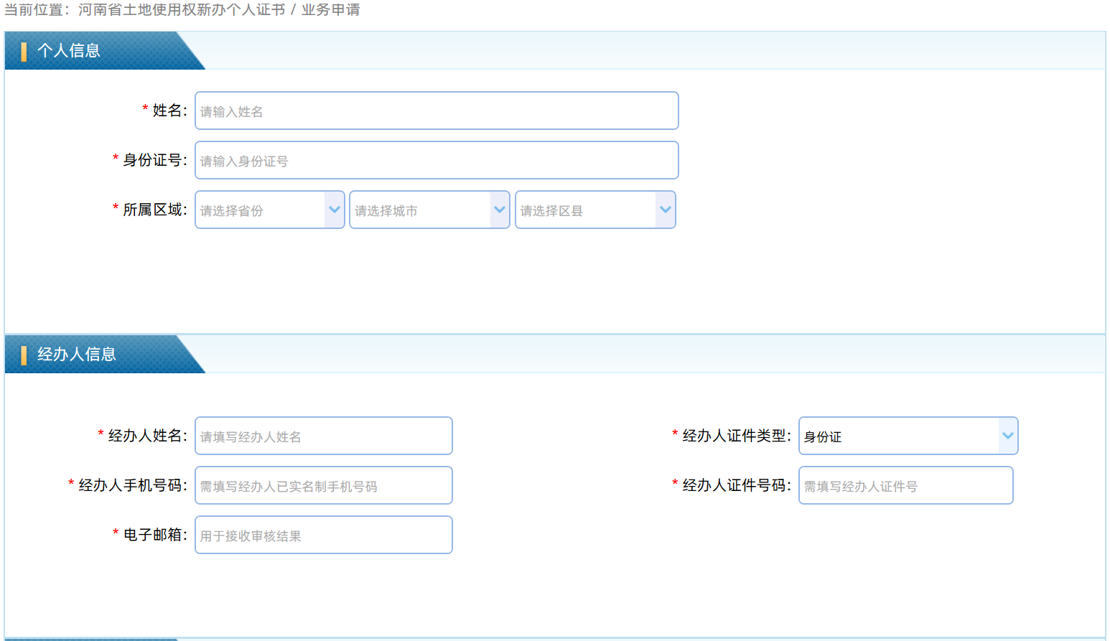
3. 选择发票种类，并正确填写发票信息（必填）。如下图所示。
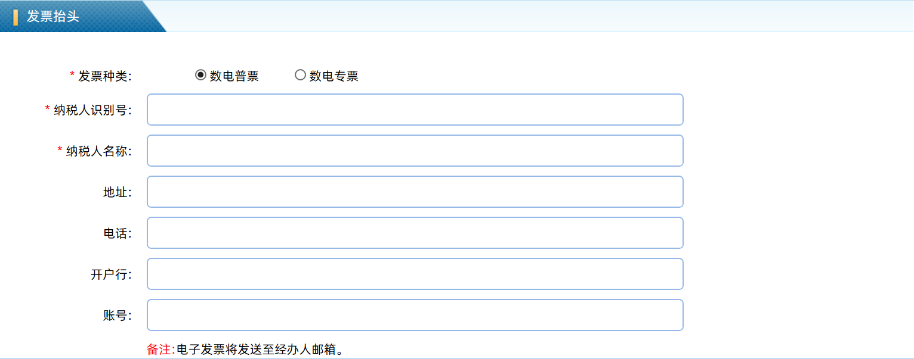
4. 上传证明材料（个人信息资料），需上传：①本人手持身份证正面照片，身份证全部信息需清晰无遮挡；如有疑问，可详细阅读下方【示例信息】。如下图所示。
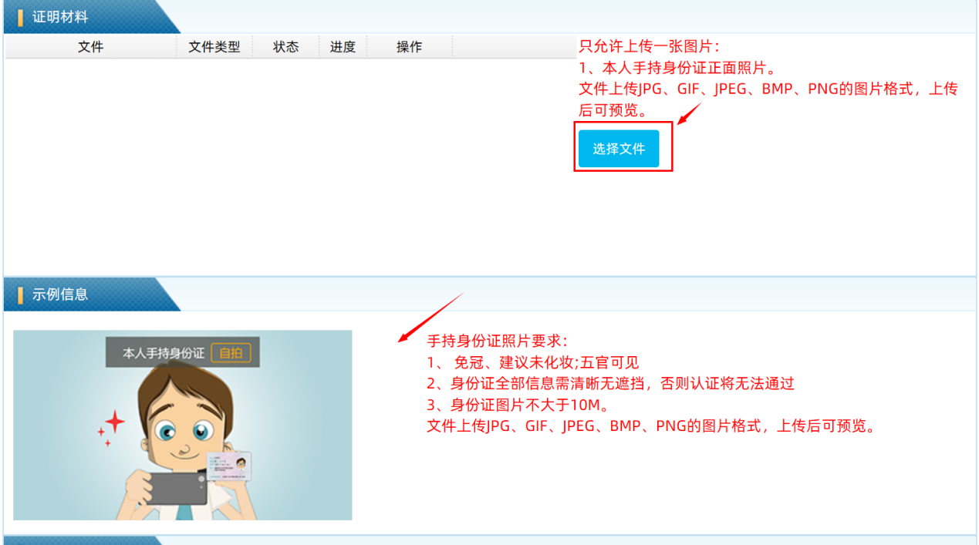
5. 选择办理年限。如下图所示。
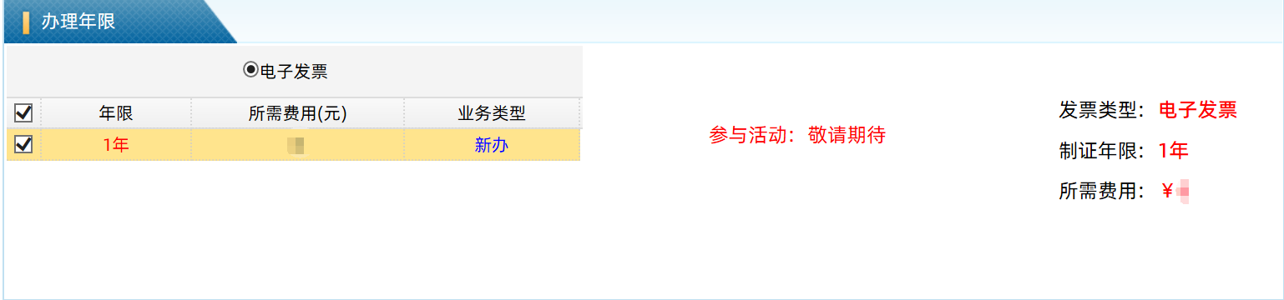
6. 填写证书邮寄信息，邮寄方式为【京东到付】和【免费邮寄】两种，请自行选择其中一种邮寄方式；仔细阅读并勾选申明，确认信息填写无误后，点击【提交申请】。如下图所示。
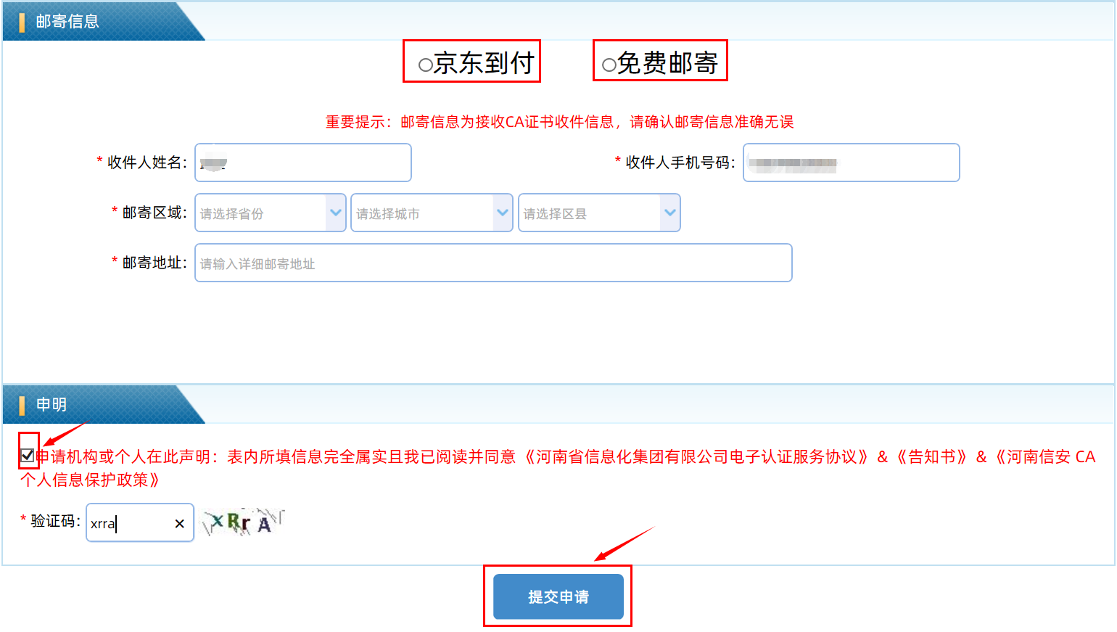

（二）完成身份认证
7. 仔细阅读《数字证书办理与服务告知》，滑动至页面底部后，点击【我已阅读并同意签订协议】。如下图所示。
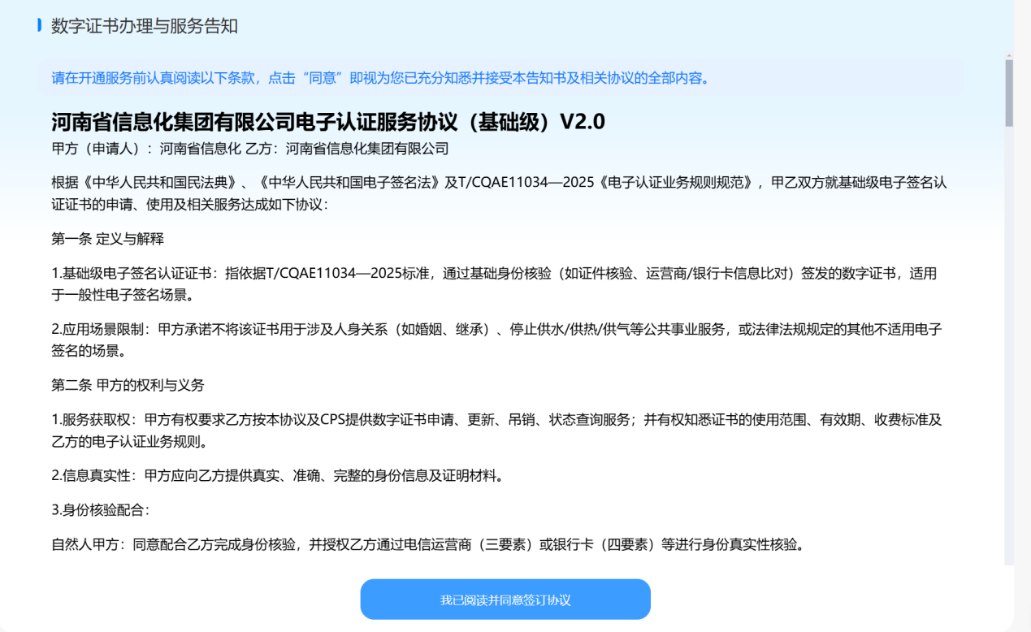
8. 选择任意一种认证方式，完成实名认证。如下图所示。
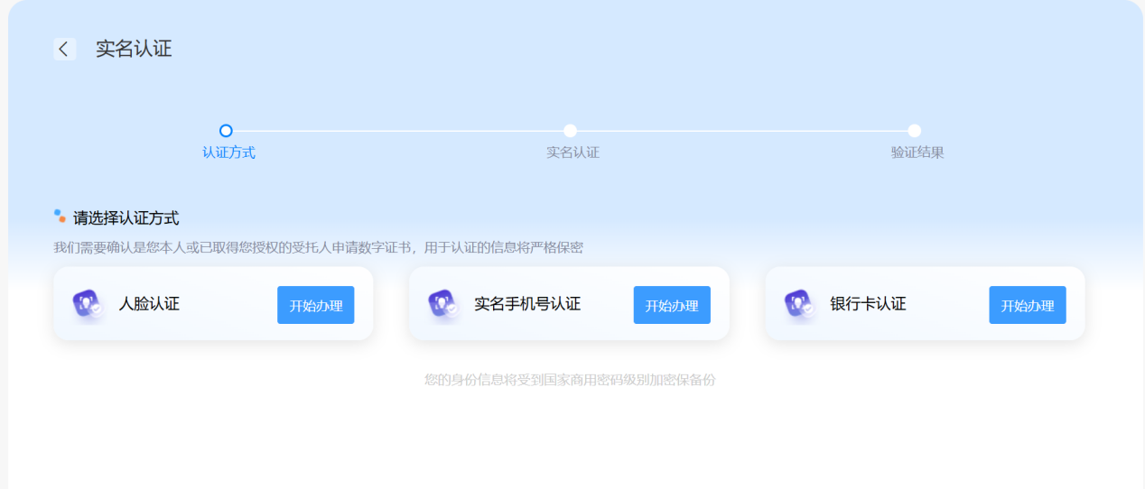
9. 人脸认证：输入收到的短信验证码，点击【提交认证】。如工商核验未通过，将转为人工审核。如下图所示。
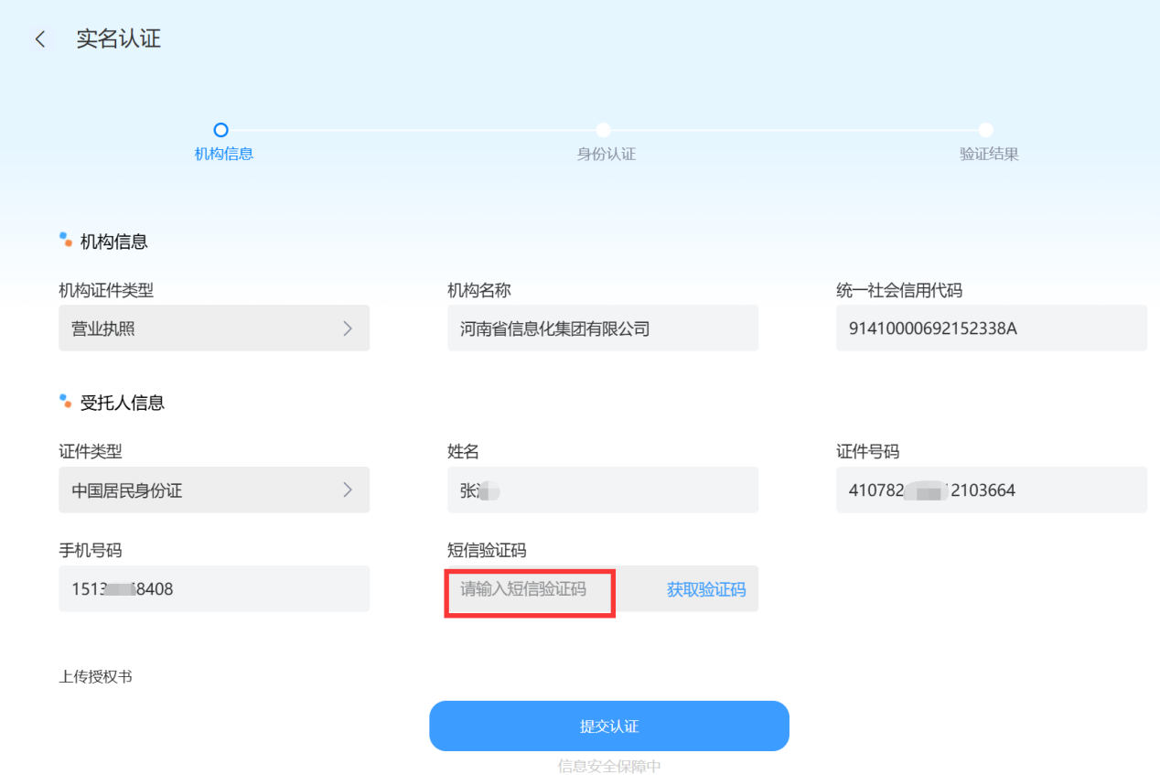
10. 进行实人核验，核验过程中请勿关闭二维码或页面。如下图所示。
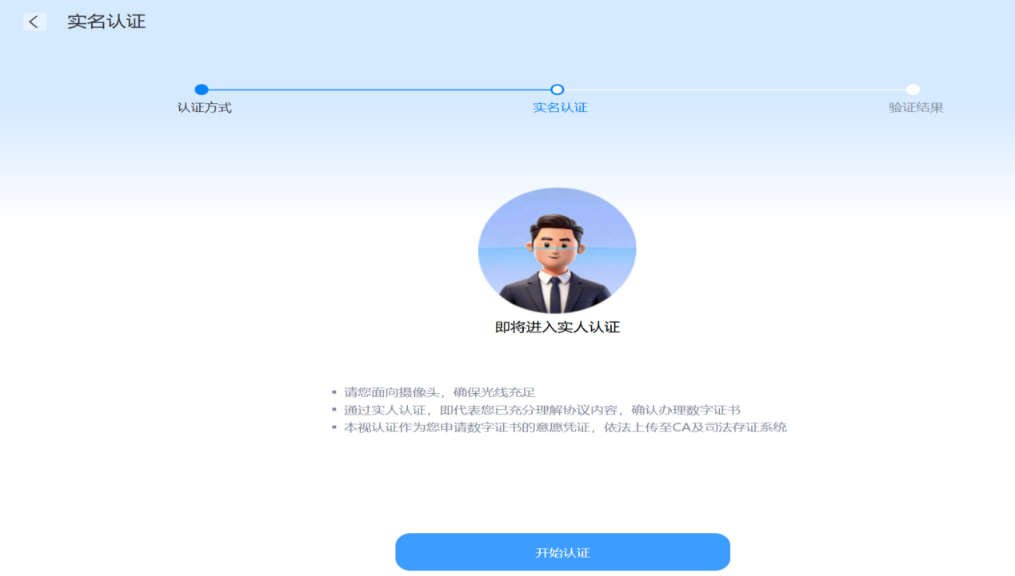
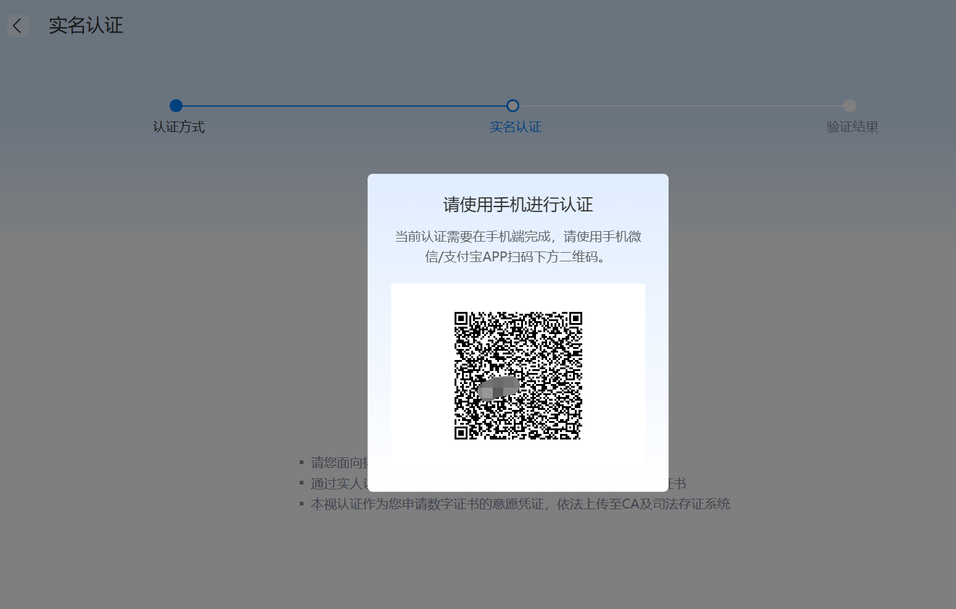
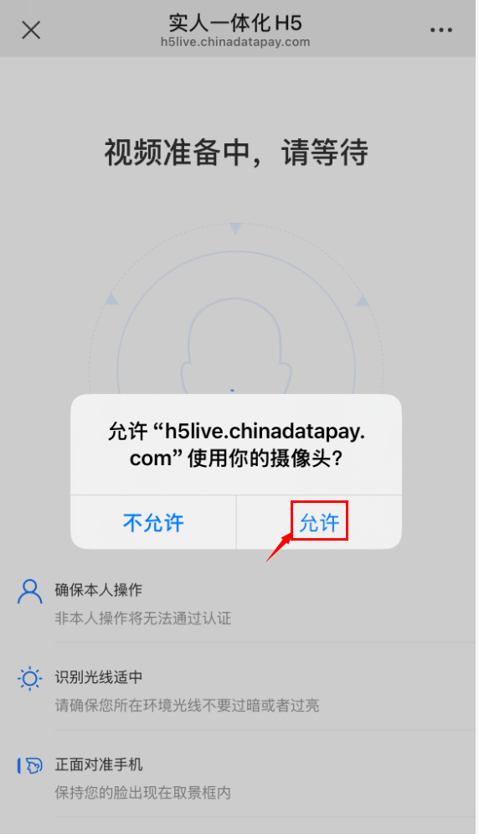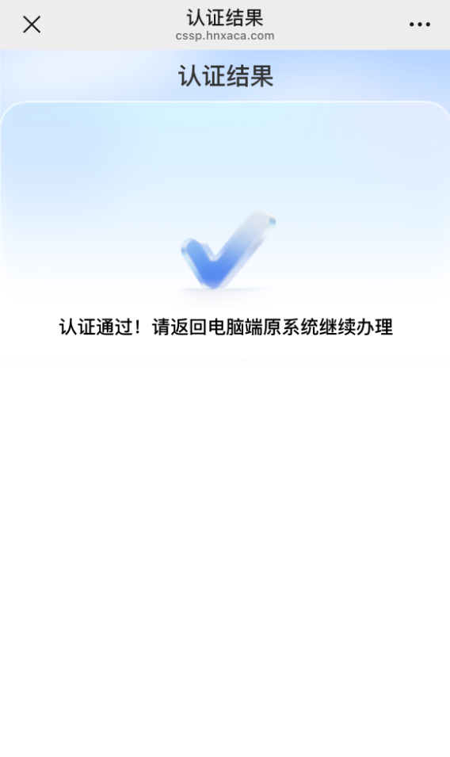
11. 实名手机号认证：输入收到的短信验证码，点击【提交认证】。如工商核验未通过，将转为人工审核。如下图所示。
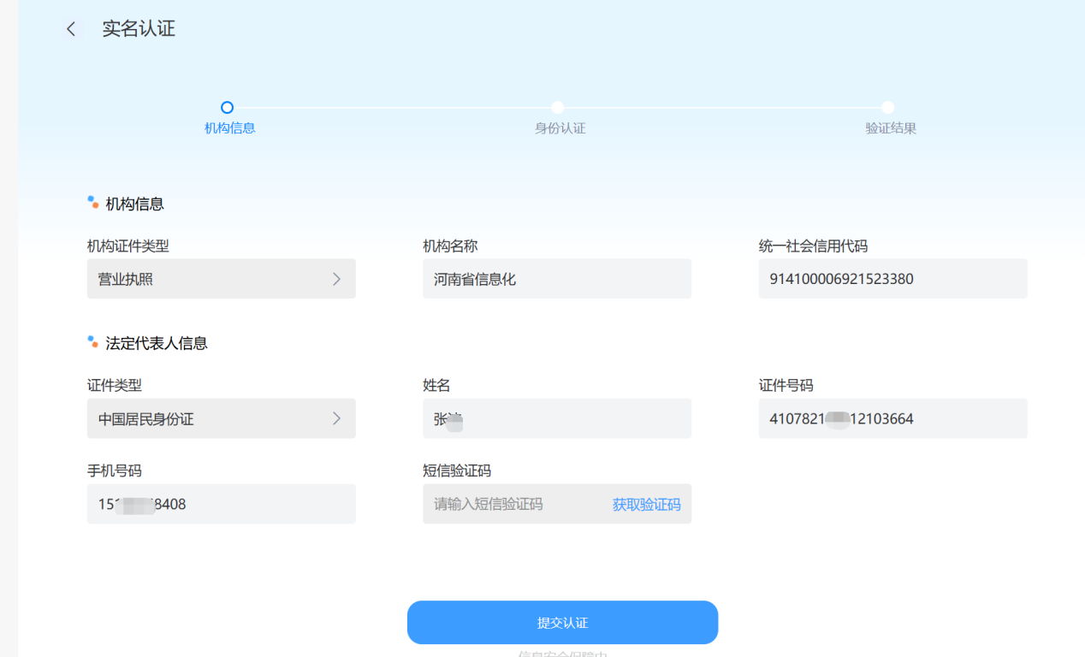
12. 银行卡四要素认证：输入银行卡卡号，获取并输入银行预留手机号收到的短信验证码，点击【提交认证】。如工商核验未通过，将转为人工审核。如下图所示。
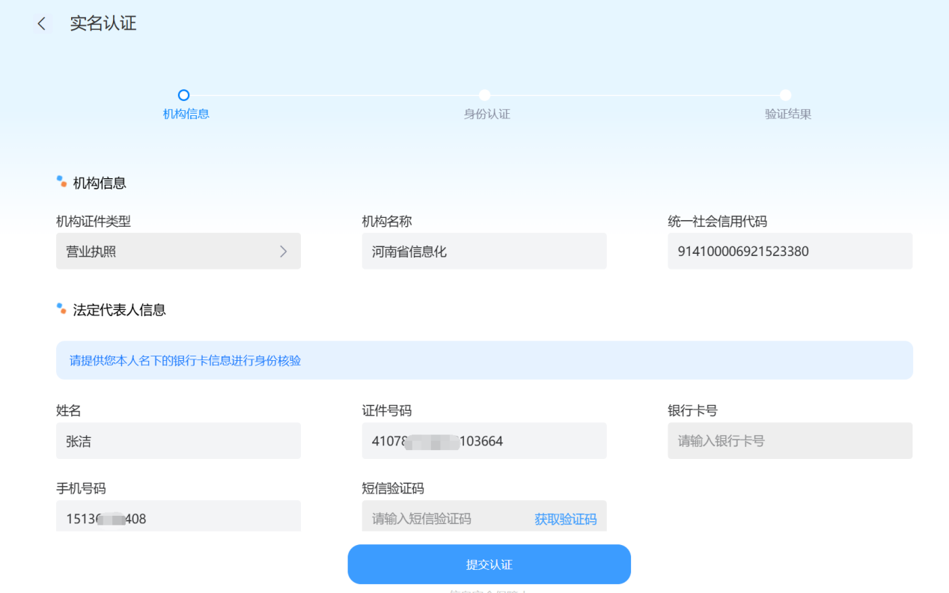
13. 认证通过后，点击【继续办理】。如下图所示。


（三）支付费用
14. 认证通过后，在业务信息页面点击【点击支付】，可选择「扫码支付」或「对公支付」。如下图所示。
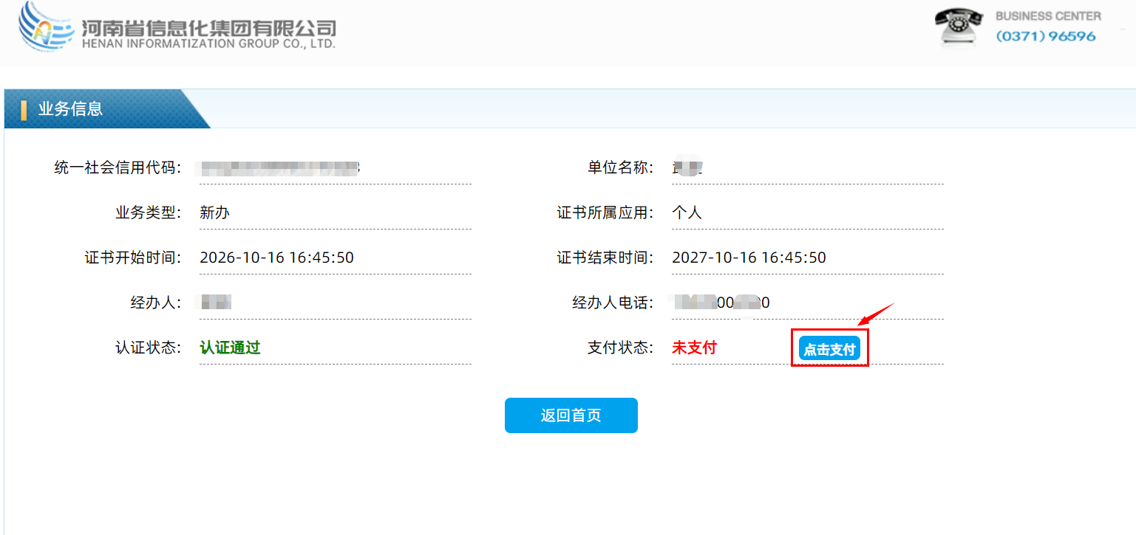
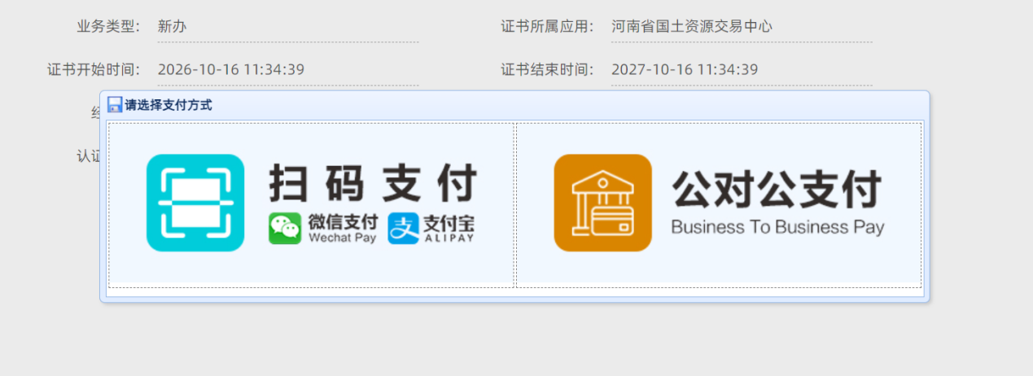
扫码支付界面及支付说明：扫码支付或对公支付成功后，由我司工作人员进行审核，审核结果以短信或邮件方式发送至经办人。如下图所示。
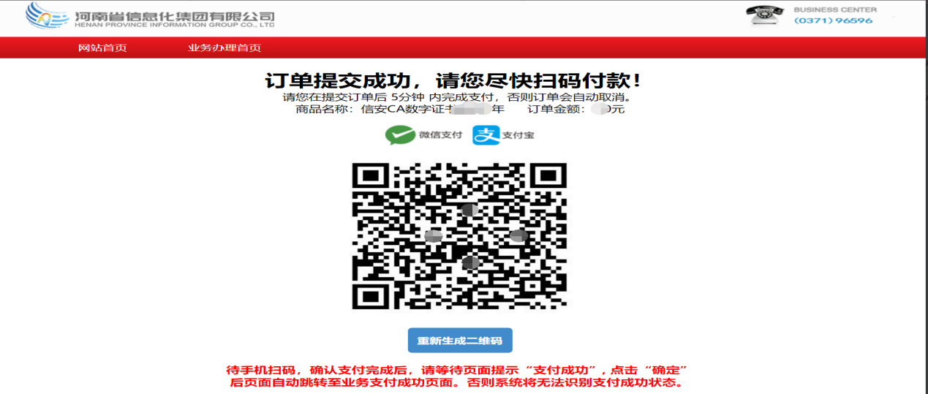
备注：如您已使用微信扫码但未完成支付，需改用支付宝支付的，请于 3 分钟后点击【重新生成二维码】重新发起支付（由支付宝改为微信的方法同上）。
【对公支付】界面如下图所示，需使用经办人个人账户向我司对公账户转账。支付完成后等待工作人员进行审核，审核结果以短信或邮件方式发送至经办人。
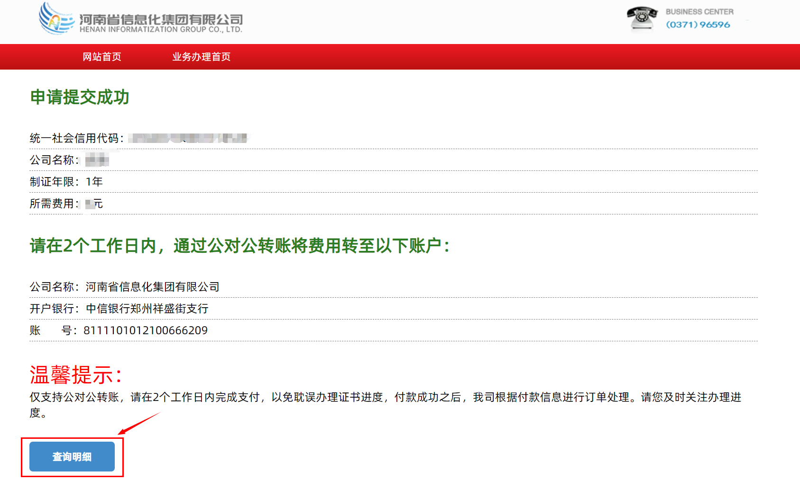

（四）查询办理进度
15. 在信安CA官网（www.hnxaca.com）首页点击【证书在线办理入口】，依次选择【河南省土地使用权】—【个人】—【新办证书】—【查询新办证书业务办理情况】进行查询。如下图所示。
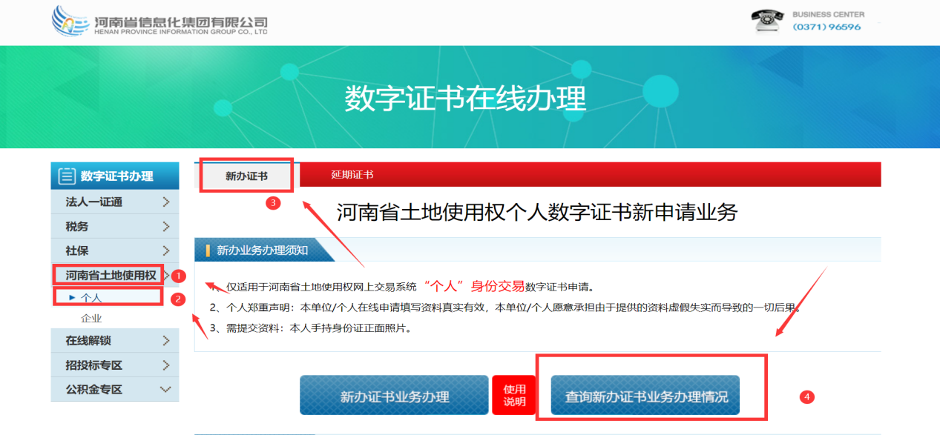
在查询结果页面还可进行如下操作：如未支付，可点击【支付】支付费用；如资料有误或审核未通过，可点击【编辑】修改资料并提交；如未认证，可点击【点击认证】进行身份认证。如下图所示。
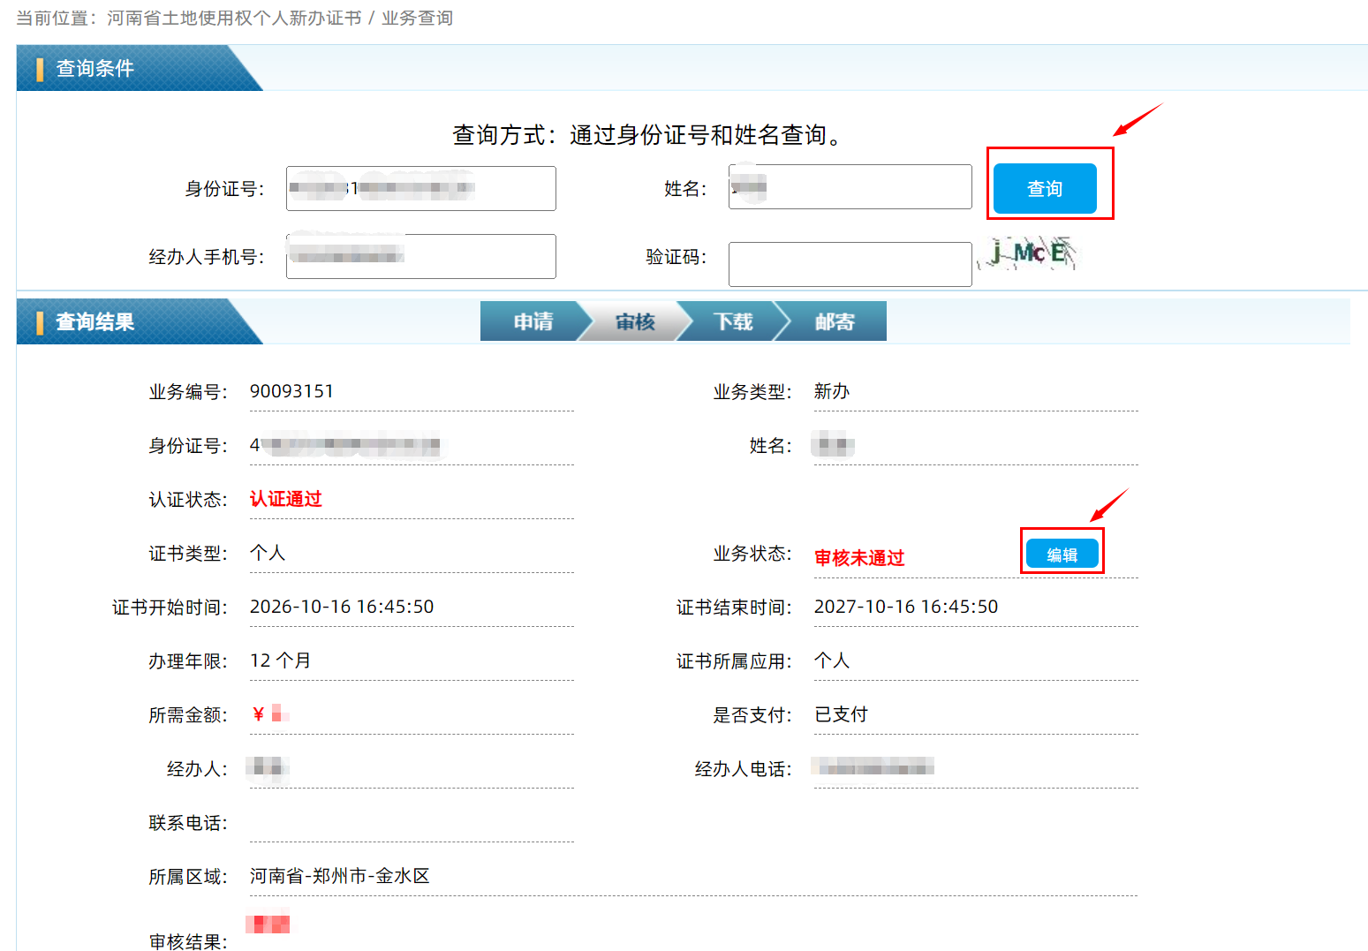
信息提交完成后，我公司会进行审核并制作电子钥匙，用户可以在【查询新办证书业务办理情况】自行查看办理进度。

（五）获取发票信息
16. 方式一：发票开具成功后，会发送至经办人邮箱。
17. 方式二：在电脑上插入电子钥匙，打开信安CA官网（www.hnxaca.com），点击【电子发票查询】，输入验证码后点击查询。如下图所示。

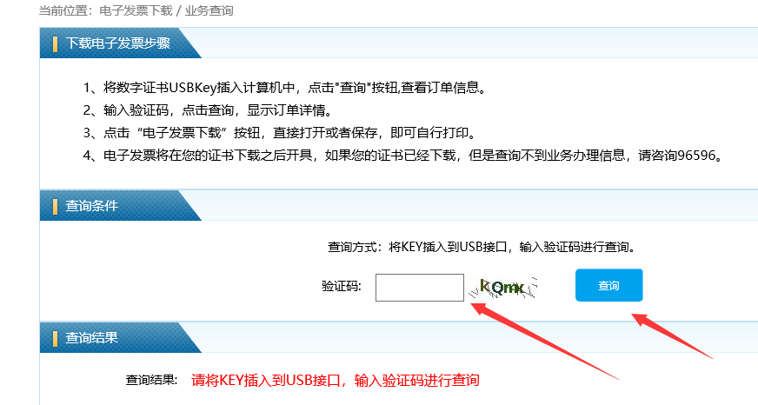

三、温馨提示
如您通过网上申请业务遇到问题，可致电信安CA客服电话（0371）96596。

